银川市金凤区第十八小周三无作业日记录表

年级 | 三年级 | 时间 | 2023年2月22日
主题 | 科学小实验《扎不破的塑料袋》
形式 | 动手操作
主  要  内  容 | 材料准备：塑料袋、牙签、水。  第一步：往塑料袋里装一些水。  第二步：快速把牙签插进装有水的塑料袋部位。  第三步：观察现象。  实验原理：塑料袋扎不破的原因其实是因为密封塑料袋的材质决定的。高分子聚合物制作的塑料袋柔软度高，拉伸度强，在塑料袋被戳穿的瞬间会迅速回弹包裹住牙签，不留有空隙。因此虽然水袋被戳破了，却依然能保持水不漏出来。

照  片 | 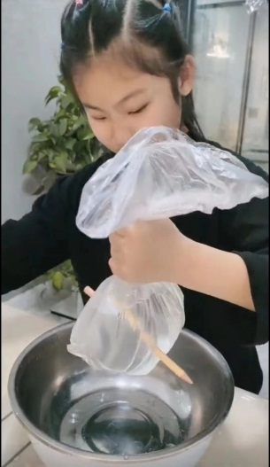  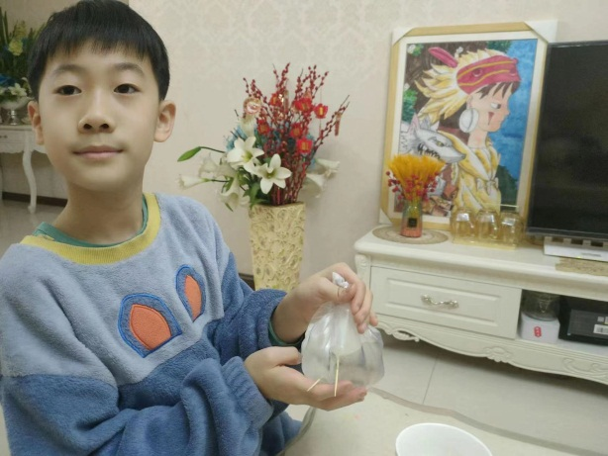  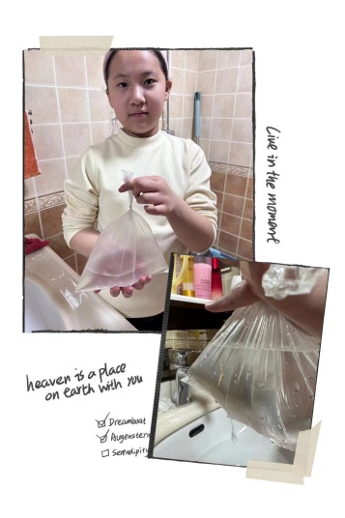  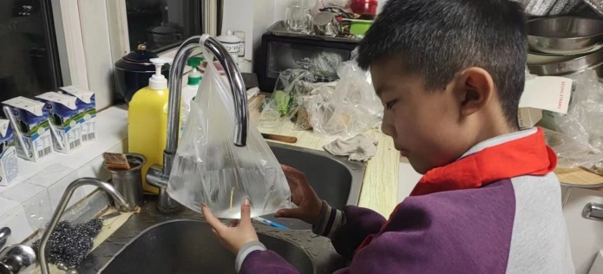  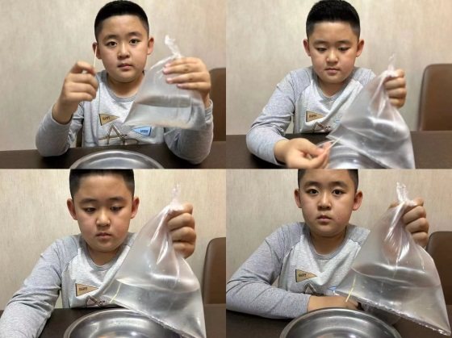  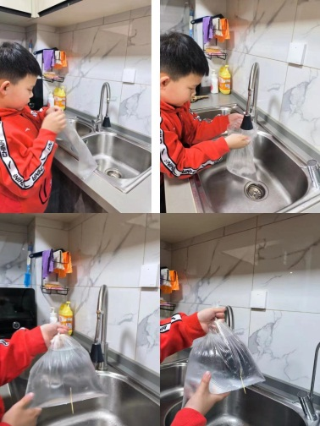  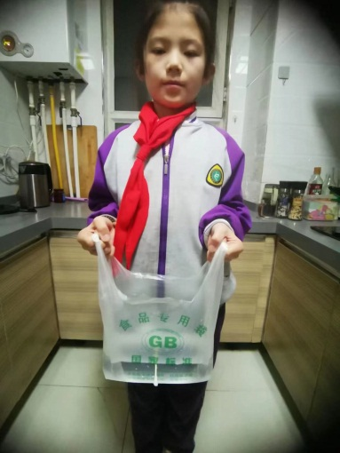  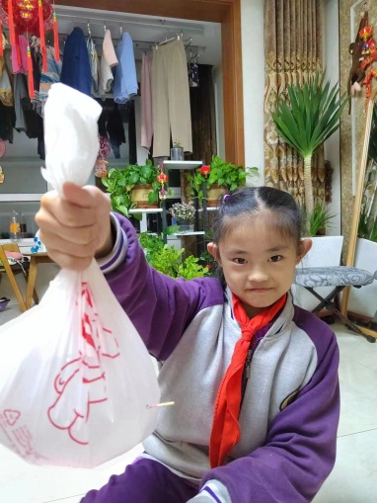

照  片 | 

